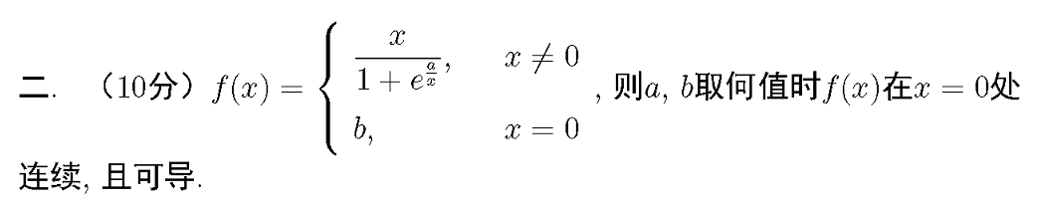
解:由于 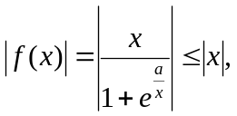 因此
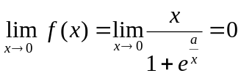,
因此当且仅当b=0时f(x)在x=0处连续.且有f(0)=0.
又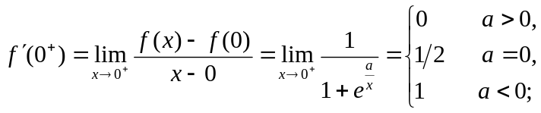
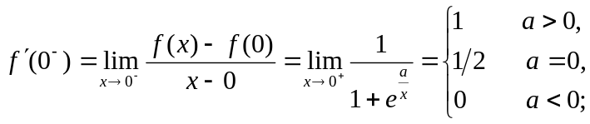
故当且仅当a=0时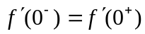,故当a=0时f(x)在x=0处可导.
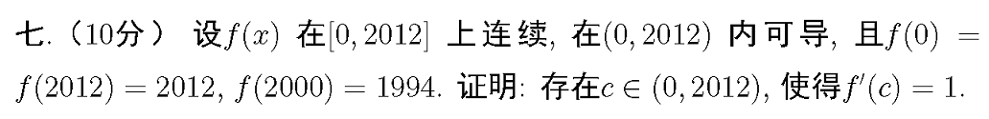
证:令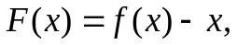则F(x)在区间[0,2012]连续,在区间(0,2012)内可导,且
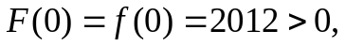
从而由介值定理,在区间(0,2000)内存在a,使得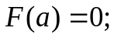
又
对区间[a,2012]应用罗尔定理,得在区间(a,2012)内存在c,使得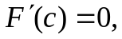此即
在区间(0,2012)内存在c,使得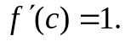证毕.

